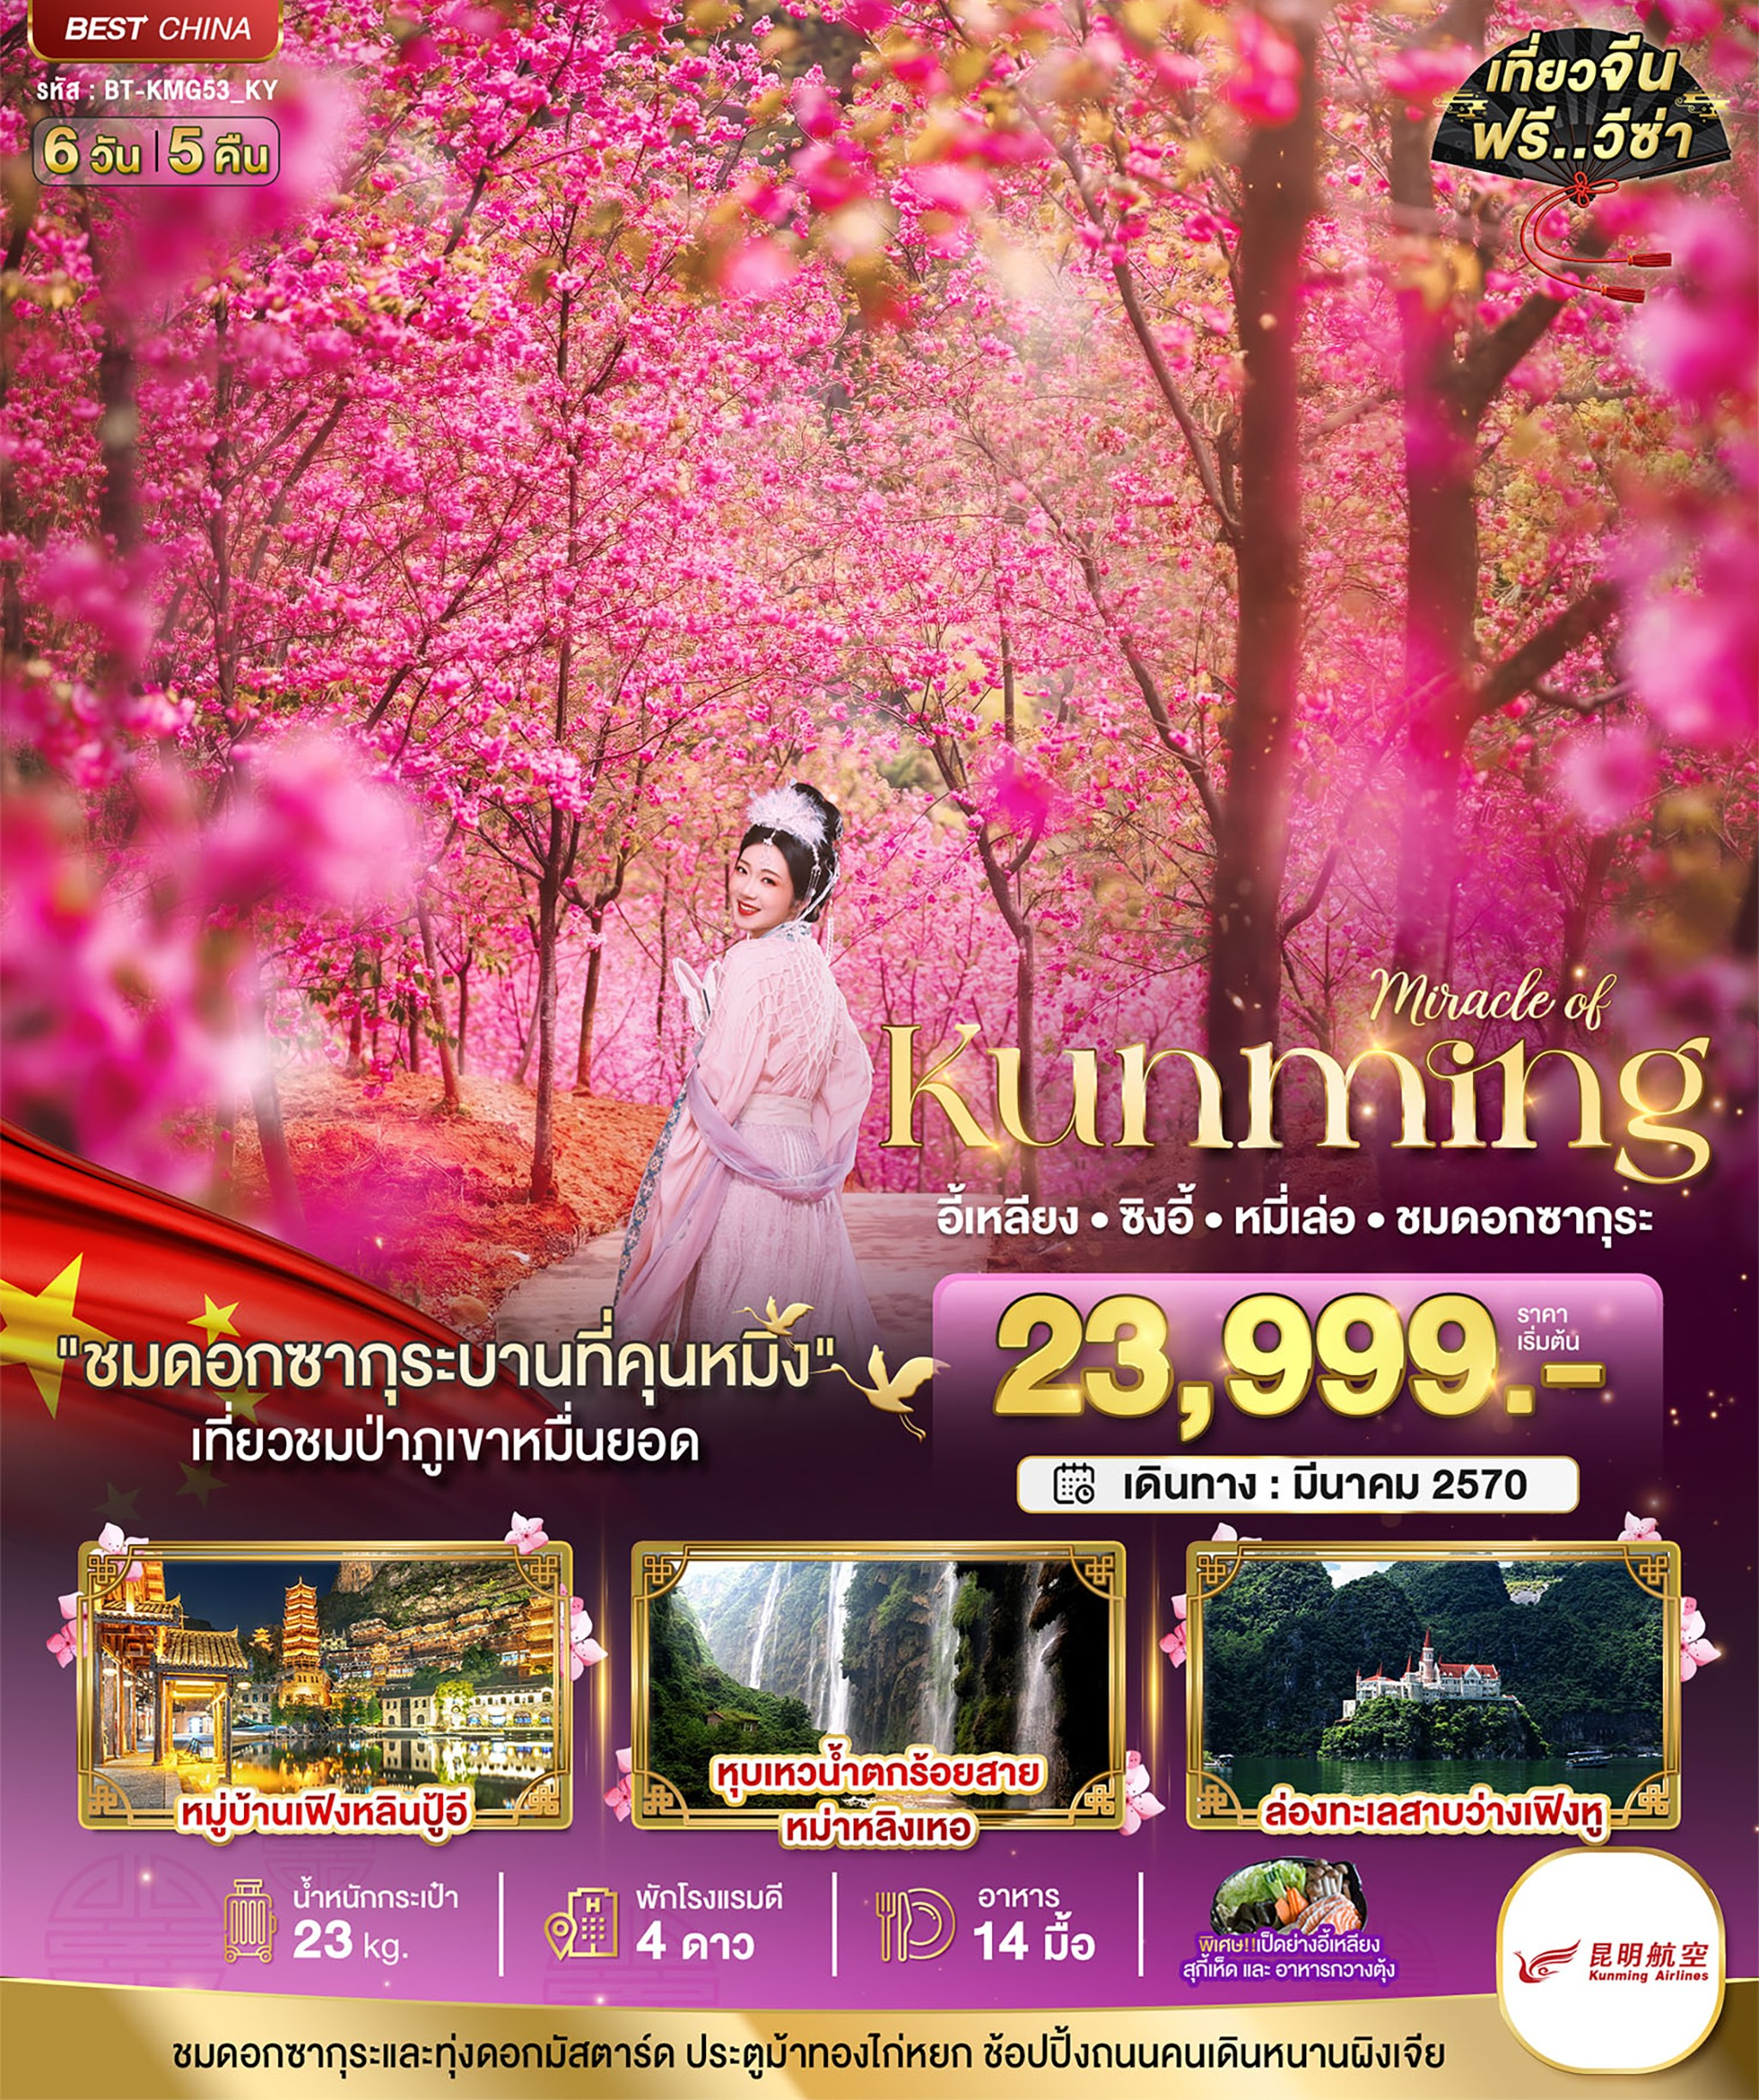
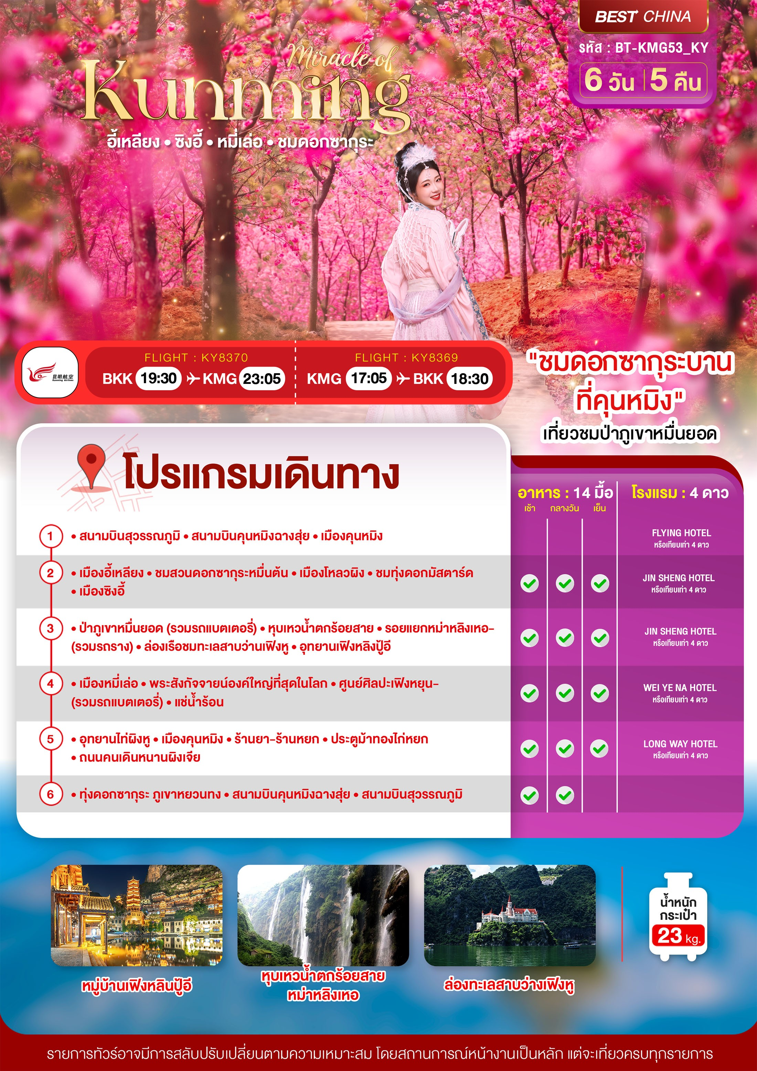

อัตราค่าบริการและเงื่อนไขรายการท่องเที่ยว

คุนหมิง ซิงอี้ หมี่เล่อ ชมดอกซากุระ (KY) 6 วัน 5 คืน
วันเดินทาง | ราคาผู้ใหญ่  พัก 2-3 ท่าน | ราคาทัวร์  ไม่รวมตั๋วเครื่องบิน | พักเดี่ยว  เพิ่ม
02 – 07 มีนาคม 2570 | 23,999 | 18,999 | 5,000
04 – 09 มีนาคม 2570 | 24,999 | 19,999 | 5,000
09 – 14 มีนาคม 2570 | 24,999 | 19,999 | 5,000
16 – 21 มีนาคม 2570 | 23,999 | 18,999 | 5,000
18 – 23 มีนาคม 2570 | 24,999 | 19,999 | 5,000
25 – 30 มีนาคม 2570 | 24,999 | 19,999 | 5,000
โปรดอ่านอย่างละเอียด:
- เนื่องจากห้องพักของโรงแรมในประเทศจีนนั้น มีห้องพักประเภท DOUBLE BED (DBL) ค่อนข้างจำกัด หากลูกค้ามีความประสงค์จะพักห้องประเภทนี้ กรุณาแจ้งเจ้าหน้าที่ล่วงหน้าก่อนทำการจองเท่านั้น
- บริษัทฯ จะยึดประเภทห้องพักตามใบจองจากบริษัทเอเจนซี่ที่ท่านทำการจองทัวร์มาเท่านั้น หากมีการปรับเปลี่ยนห้องพักในระยะเวลาใกล้วันเดินทาง บริษัทฯ ขอสงวนสิทธิ์เปลี่ยนแปลงประเภทห้องพัก หรือเรียกเก็บค่าใช้จ่ายเพิ่มเติ่ม
- โรงแรมที่ระบุในรายการทัวร์เป็นเพียงโรงแรมที่นำเสนอเบื้องต้นเท่านั้น ซึ่งอาจจะมีการเปลี่ยนแปลง แต่โรงแรมที่เข้าพักจะเป็นระดับเดียวกันเท่านั้น ตามมาตรฐานโรงแรมประเทศจีน
- โปรแกรมทัวร์ที่ต้อง ลงร้านรัฐบาล หากท่านไม่ประสงค์จะเข้าร้านรัฐบาลจะมีค่าใช้จ่ายเพิ่ม ตามเงื่อนไขท้ายรายการระบุ
- โปรแกรมที่มีการเดินทางด้วยรถไฟความเร็วสูง กรณีเปลี่ยนแปลงคนเดินทางจะต้องทำการออกตั๋วรถไฟความเร็วสูงใหม่เท่านั้น ไม่สามารถเปลี่ยนแปลงชื่อผู้เดินทางได้ทุกกรณี
- โปรแกรมทัวร์ไม่รวมค่าวีซ่า บริษัทฯ ขอสงวนสิทธิ์ไม่หักคืนค่าวีซ่าทุกกรณี เนื่องจากทางรัฐบาลไทย-จีนประกาศยกเลิกวีซ่า (ตั้งแต่ 1 มี.ค. 67 เป็นต้นไป) หากมีการเปลี่ยนแปลงจะยึดตามเงื่อนไขท้ายรายการระบุ
- ข้อความสำคัญ! พาสปอร์ตต้องมีอายุการใช้งาน ไม่ต่ำกว่า 6 เดือน นับจากวันที่เดินทางกลับเข้าประเทศไทย และมีหน้าว่างสำหรับลงตราประทับวีซ่า และประทับตราเข้า-ออกประเทศ อย่างน้อย 2 หน้าเต็ม

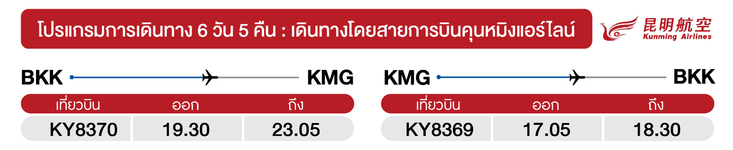

1
DAY

สนามบินสุวรรณภูมิ • สนามบินคุนหมิงฉางสุ่ย • เมืองคุนหมิง
(-/-/-)
16.30 น. พร้อมกันที่ สนามบินสุวรรณภูมิ อาคารผู้โดยสารขาออก ชั้น 4 นำคณะเชคอิน ณ เคาน์เตอร์ สายการบินคุนหมิงแอร์ไลน์ (KY) โดยมีเจ้าหน้าที่จากบริษัทฯ คอยอำนวยความสะดวก
19.30 น. ออกเดินทางสู่ เมืองคุนหมิง ประเทศจีน โดยเที่ยวบินที่ KY8370 (ไม่มีบริการอาหารบนเครื่อง)
** เวลาบินอาจจะมีการเปลี่ยนแปลง กรุณาสอบถาม หรือแจ้งเจ้าหน้าที่ก่อนทุกครั้งก่อนทำการออกตั๋วภายใน **
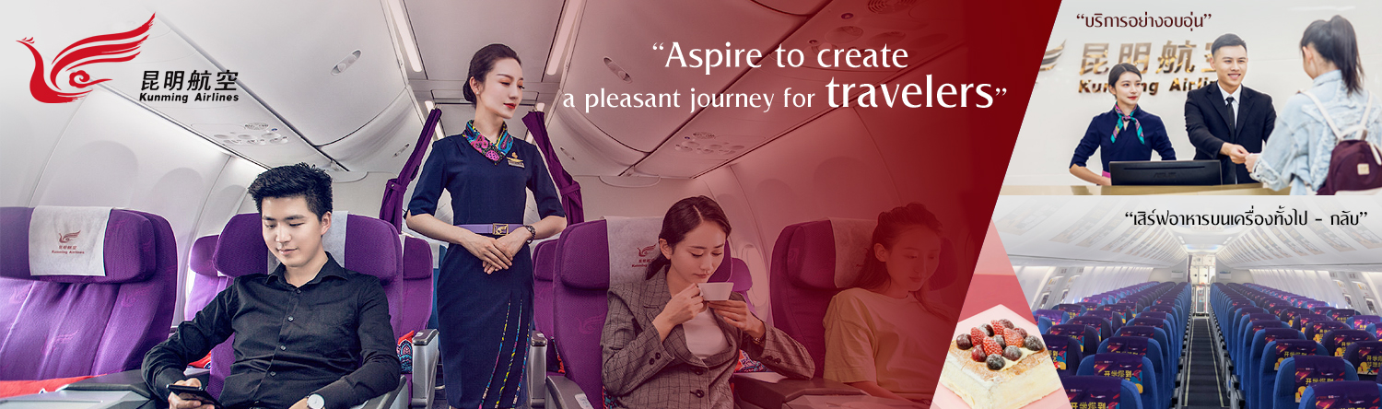

23.05 น. เดินทางถึง สนามบินคุนหมิงฉางสุ่ย (เวลาท้องถิ่นที่จีน เร็วกว่าประเทศไทย 1 ชั่วโมง กรุณาปรับเวลาของท่านเพื่อความสะดวกในการนัดหมาย) หลังผ่านขั้นตอนการตรวจคนเข้าเมือง และตรวจรับสัมภาระเรียบร้อยแล้ว ยินดีต้อนรับทุกท่านสู่ สาธารณรัฐประชาชนจีน นำทุกท่านเดินทางสู่ เมืองคุนหมิง เพื่อเข้าสู่ที่พัก
จากนั้น พักที่ FLYING HOTEL หรือระดับเทียบเท่า

2331
DAY

เมืองอี้เหลียง • ชมสวนดอกซากุระหมื่นต้น • เมืองโหลวผิง •

ชมทุ่งดอกมัสตาร์ด • เมืองซิงอี้
(B/L/D)
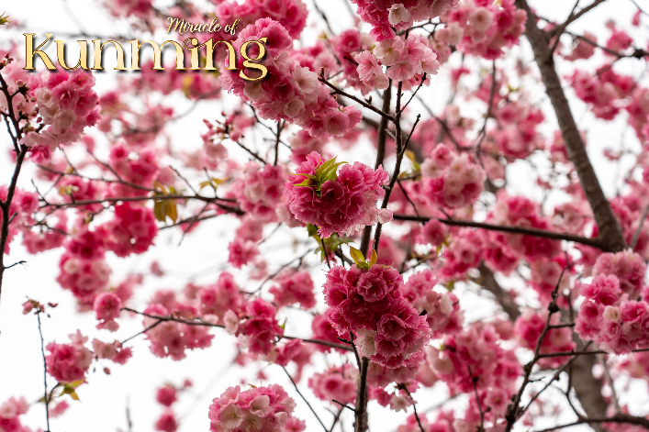
เช้า บริการอาหารเช้า ณ ห้องอาหารโรงแรม
จากนั้น นำท่านเดินทางสู่เมืองอี้เหลียง ตั้งอยู่ในเขตหนึ่งของเมืองคุนหมิง มีชื่อเสียงเรื่องหุบเขาซากุระที่ใหญ่ที่สุดในมณฑลยูนนาน นำท่านชมสวนดอกซากุระหมื่นต้น ตั้งอยู่บริเวณหลังภูเขาควางหย่วน โดยในปัจจุบันมีดอกซากุระมากกว่า 60 สายพันธุ์ จำนวนมากกว่า 30,000 ต้น ที่บานสะพรั่งครอบคลุมพื้นที่ขนาดใหญ่ นอกจากนี้ยังเป็นศูนย์รวมของการเพาะพันธุ์ จำหน่าย และวิจัยค้นคว้าด้านซากุระอีกด้วย นับเป็นสถานที่มีต้นซากุระใหญ่ที่สุดในยูนนาน ซึ่งในแต่ละปีจะมีนักท่องเที่ยวเดินทางมาเที่ยวชมมากมาย พร้อมแวะถ่ายรูปเก็บภาพประทับใจกัน ทั้งยังมีเทศกาลชมดอกซากุระที่จะจัดขึ้นปีละครั้งเท่านั้น
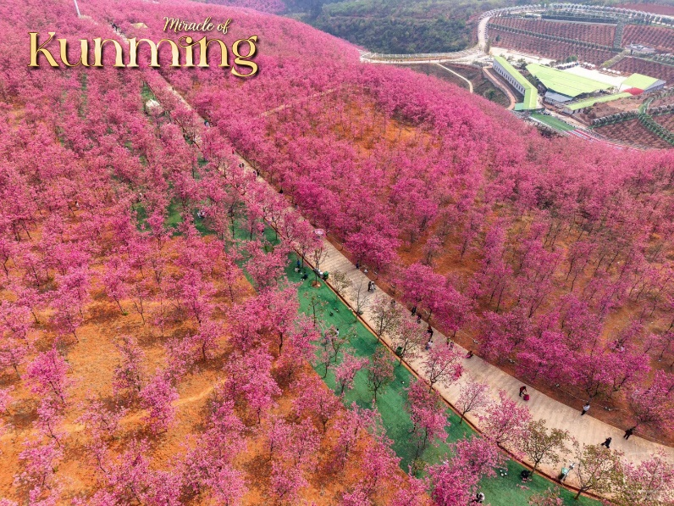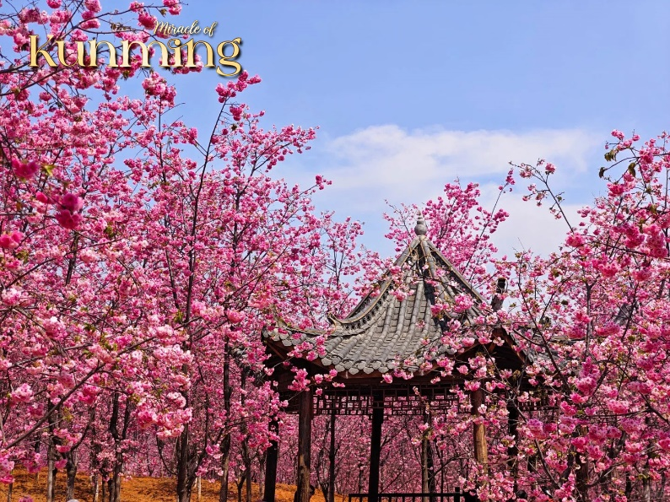
หมายเหตุ: ดอกซากุระจะบานช่วงต้นเดือน-ปลายเดือนมีนาคม ทั้งนี้การผลิบานของ ดอกซากุระนั้น ขึ้นอยู่กับสภาพอากาศในแต่ละปี กรณีที่ดอกซากุระยังไม่บาน หรือหมดฤดูกาลก่อนกำหนด ทางบริษัทฯขอสงวนสิทธิ์ปรับเปลี่ยนรายการท่องเที่ยวอื่น โดยนำท่านชม “สวนน้ำตกคุนหมิง” แทน โดยไม่ต้องแจ้งให้ทราบล่วงหน้า
กลางวัน บริการอาหารกลางวัน ณ ภัตตาคาร
จากนั้น นำทุกท่านเดินทางสู่ เมืองโหลวผิง เมืองขนาดเล็กในมณฑลยูนนาน (ใช้เวลาเดินทางประมาณ 2 ชั่วโมง) ชมความสวยงามของ ทุ่งดอกมัสตาร์ด ที่ครอบคลุมพื้นที่กว่า 200,000 ไร่ ซึ่งเป็นถิ่นฐานดั้งเดิมของชนเผ่าอี๋ เผ่าม้ง และเผ่าปู้อี โหลวผิงเป็นเมืองที่ดึงดูดนักท่องเที่ยว และช่างภาพจากทุกมุมโลกให้เดินทางมาเพื่อเก็บภาพความประทับใจนี้ พบกับทุ่งสีทองระรานตาของ “ดอกมัสตาร์ด” (Repeseeds) ในหนึ่งปีจะมีแค่ครั้งเดียวเท่านั้น ให้ ซึมซับความสวยงามของธรรมชาติที่ล้อมรอบอยู่สุดสายตา
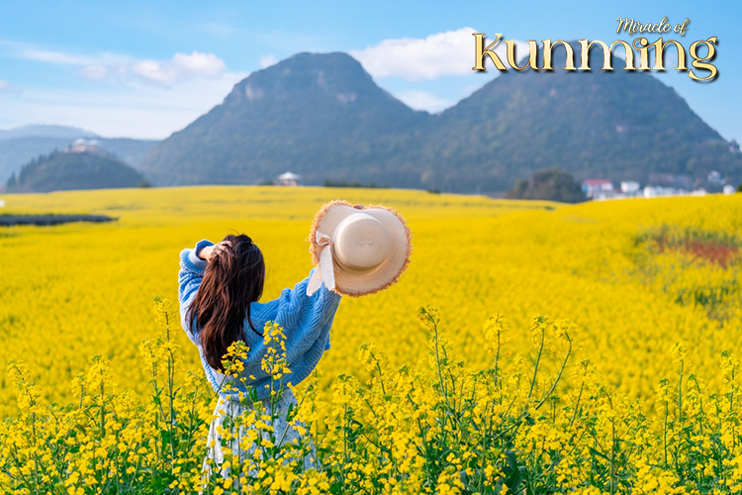
หมายเหตุ : ปริมาณดอกไม้มากหรือน้อยขึ้นอยู่กับสภาพอากาศและฤดูกาลของแต่ละปี กรณีที่ดอกคาโนล่ายังไม่บาน หรือหมดฤดูกาลก่อนกำหนด ทางบริษัทฯ ขอสงวนสิทธิ์ปรับโปรแกรมทดแทน “สวนดอกไม้ตามฤดูกาล” หรือสถานที่อื่นๆ โดยไม่ต้องแจ้งให้ทราบล่วงหน้า
จากนั้น ออกเดินสู่ เมืองซิงอี้ เมืองเล็กๆ ที่ซ่อนตัวอยู่ในหุบเขา ตระการตาไปด้วยวิวภูเขาสูงสลับซับซ่อนมากมาย ล้วนมีทัศนียภาพทางธรรมชาติที่สวยงามตระการตา มีทรัพยากรการท่องเที่ยวหลากหลายที่รวมตัวอยู่ในบริเวณเดียวกัน
ค่ำ บริการอาหารเย็น ณ ภัตตาคาร
จากนั้น พักที่ JIN SHENG HOTEL หรือเทียบเท่าระดับ 4 ดาว
3
DAY

ป่าภูเขาหมื่นยอด (รวมรถแบตเตอรี่) • หุบเหวน้ำตกร้อยสาย • รอยแยกหม่าหลิงเหอ (รวมรถราง) • ล่องเรือชมทะเลสาบว่านเฟิงหู • อุทยานเฟิงหลิงปู้อี
(B/L/D)
เช้า บริการอาหารเช้า ณ ห้องอาหารโรงแรม
จากนั้น ชมความสวยงามของ ภูเขาหมื่นยอด หรือชื่อที่ชาวจีนเรียกว่า “ว่านเฟิงหลิน” สิ่งมหัศจรรย์ทางธรรมชาติที่น่าทึ่ง บริเวณนี้เมื่อหลายล้านปีก่อนเคยอยู่ใต้ท้องมหาสมุทร ต่อมาเกิดการเคลื่อนตัวของเปลือกโลกทำให้น้ำเหือดหายไป เนินเขาหินปูนกว่าหมื่นลูกที่เคยอยู่ใต้น้ำได้ย้ายขึ้นมาเรียงรายยาวสุดลูกหูลูกตา ครอบคลุมพื้นที่กว้างใหญ่เป็นนับพันๆ ตารางกิโลเมตร กลายเป็นทัศนียภาพราวกับภาพวาดสีน้ำของจีนสมัยโบราณ นำท่านนั่งรถแบตเตอรี่พร้อมชมวิวธรรมชาติโดยรอบแบบพาโนรามาจากมุมสูง สามารถมองเห็นเป็นเนินเขาสลับซับซ้อนไกลสุดสายตา รวมทั้งหมู่บ้านและสายน้ำที่ผสมผสานกันได้อย่างลงตัว (รวมรถแบตเตอรี่)
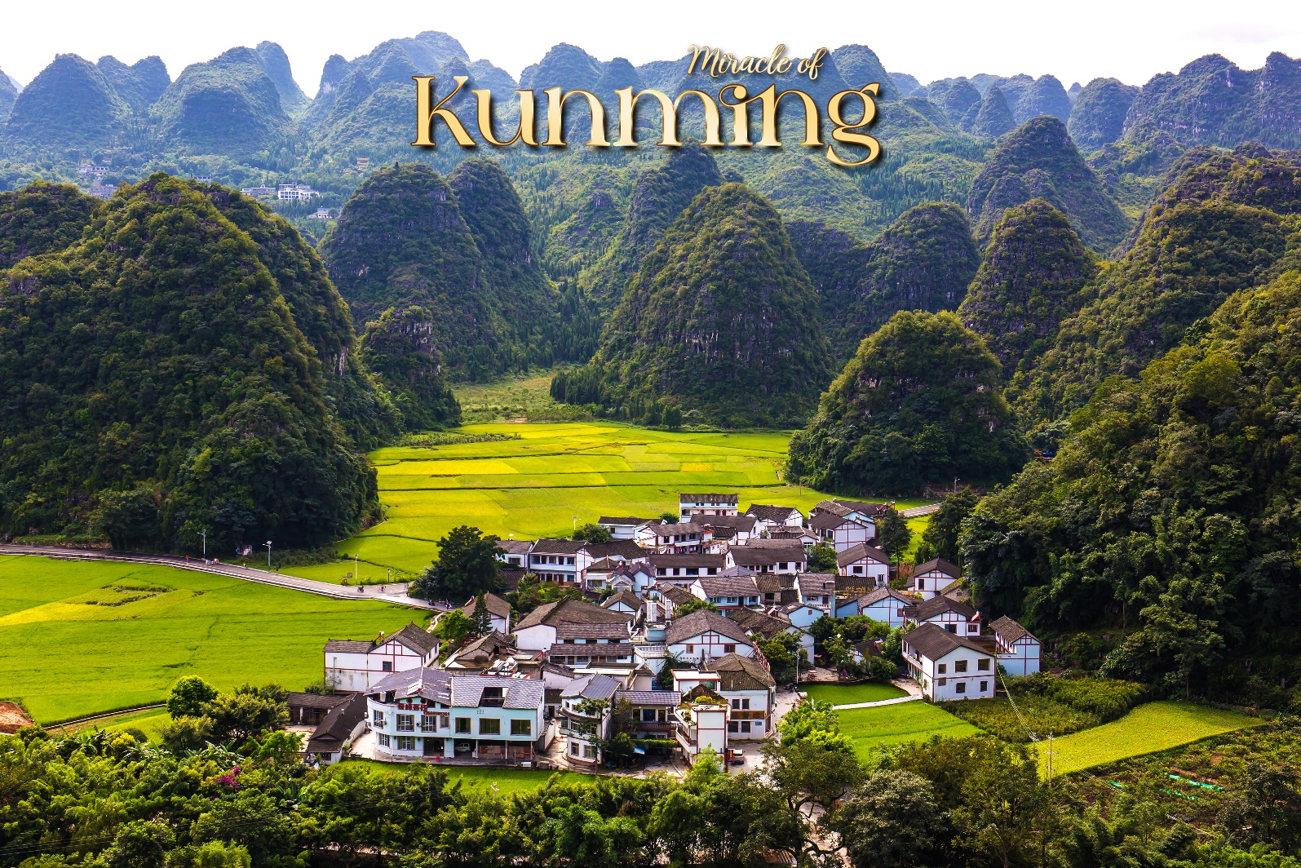
เดินทางไปยัง หุบเหวน้ำตกร้อยสาย หุบเหวน้ำตกที่มีความสวยงาม แหล่งท่องเที่ยวที่สวยงามอีกแห่งของประเทศจีน นอกจากจะได้ชมธารน้ำตกที่ไหลลงมาจากหน้าผาสูงชันแล้ว ยังสามารถเดินเลียบลำธารเพื่อศึกษาและดื่มด่ำไปกับธรรมชาติที่ยังสมบูรณ์ และชมปรากฎการณ์ทางธรรมชาติที่สวยงาม รอยแยกหม่าหลิงเหอ สถานที่ชมวิวสุดอลังการที่จะได้เห็นทั้งผืนป่าที่แสนกว้างใหญ่ และหุบเขาเรียงกันสลับซับซ้อน รวมไปถึงน้ำตกจากผาสูงชันที่สวยราวกับอยู่ในซีนภาพ (รวมรถราง)
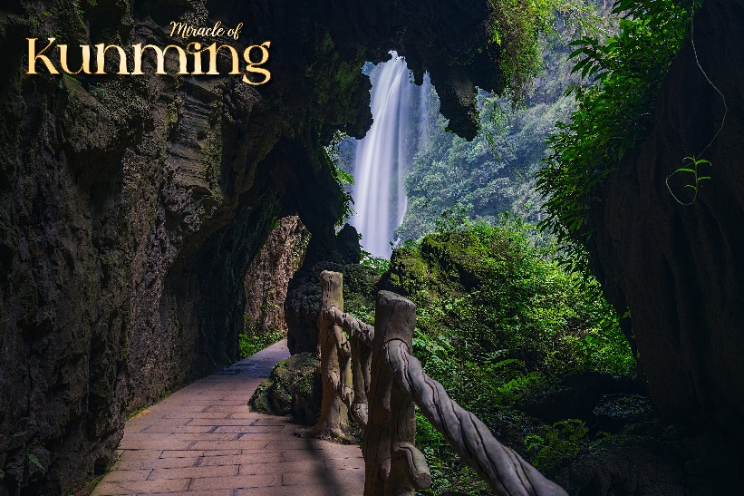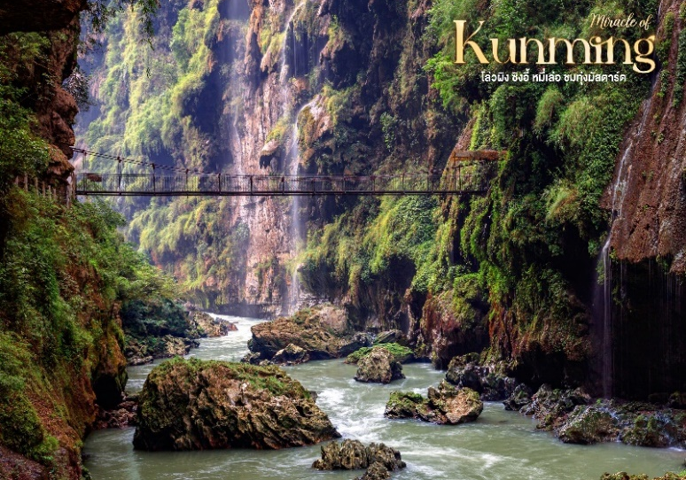
** หมายเหตุ: ปริมาณน้ำตก ขึ้นอยู่กับสภาพอากาศในแต่ล่ะฤดูกาล **
กลางวัน บริการอาหารกลางวัน ณ ภัตตาคาร
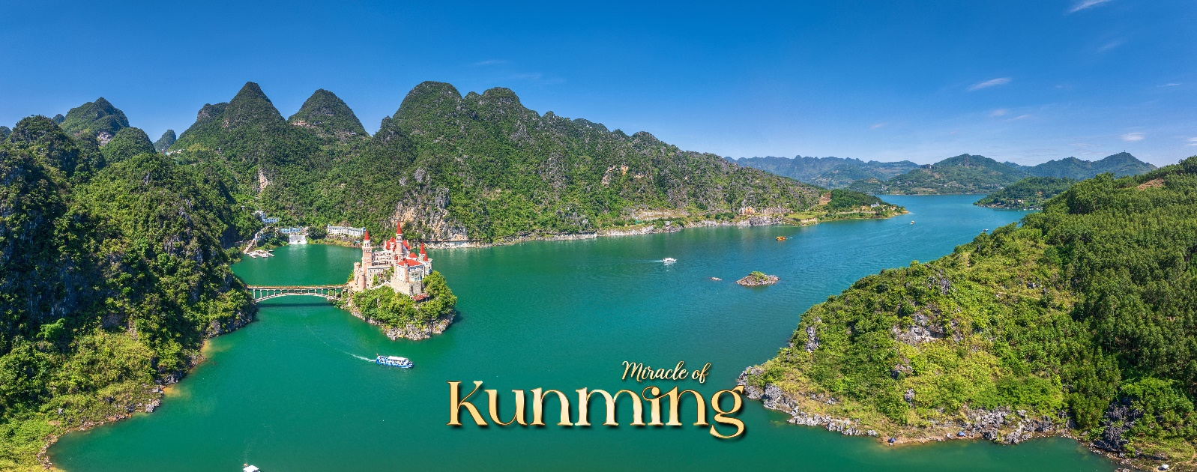
จากนั้น นำท่านล่องเรือ ทะเลสาบว่านเฟิงหู ทะเลสาบน้ำใสสีมรกตที่โอบโล้มด้วยเขาหินปูนนับพันลูก ล่องเรือชมความสวยงามของธรรมชาติ ความอลังการของปราสาทกลางทะเลสาบแห่งเดียวในจีน จึงเป็นที่มาของชื่อ "ทะเลสาบว่านเฟิง" ตามแนวชายฝั่งมีจุดชมวิวมากมาย เช่น ป่ายอดเขา ป่าหิน ถ้ำ บ่อหิน และป่าไม้นานาพันธุ์ ซึ่งปกคลุมไปด้วยต้นไทรโบราณ ต้นสน ไซเปรส ไผ่สีเขียว ใบตอง พุ่มไม้ และดอกไม้อย่างหนาแน่น (รวมค่าล่องเรือ)
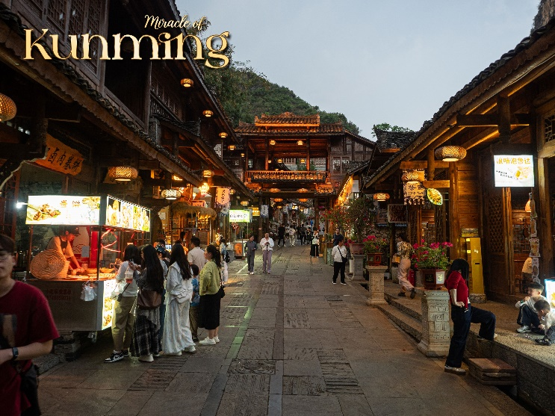
จากนั้น นำท่านเดินทางไปยังสถานที่ท่องเที่ยวระดับ 3A อุทยานเฟิงหลินปู้อี เป็นหมู่บ้านของกลุ่มชาติพันธุ์ปู้อีในแคว้นปกครองตนเองกลุ่มชาติพันธุ์เหมียวและปู้อีเฉียนซีหนาน ตั้งอยู่ในป่าตงเฟิงในพื้นที่แกนกลางของอุทยานธรณีโลก มีภูมิประเทศทางธรณีวิทยามากมาย เช่น ยอดเขาที่โดดเดี่ยว หินงอกดอกตูม หินกรวย ถ้ำ และยังมีน้ำเป็นศูนย์กลางระบบนิเวศน์ทางธรรมชาติ ซึ่งถูกรวมเข้ากับที่อยู่อาศัยของชาวปู้อีที่อาศัยอยู่เป็นกลุ่มใกล้ภูเขาและแม่น้ำมากกว่า 600 หลังคาเรือน ที่นี่เป็นรีสอร์ทเพื่อการพักผ่อนเชิงวัฒนธรรมภายใต้ธีมวัฒนธรรมปู้อี ผสมผสานประสบการณ์ทางวัฒนธรรมของชนกลุ่มน้อย การเที่ยวชมเชิงนิเวศ การท่องเที่ยว และการพักผ่อน
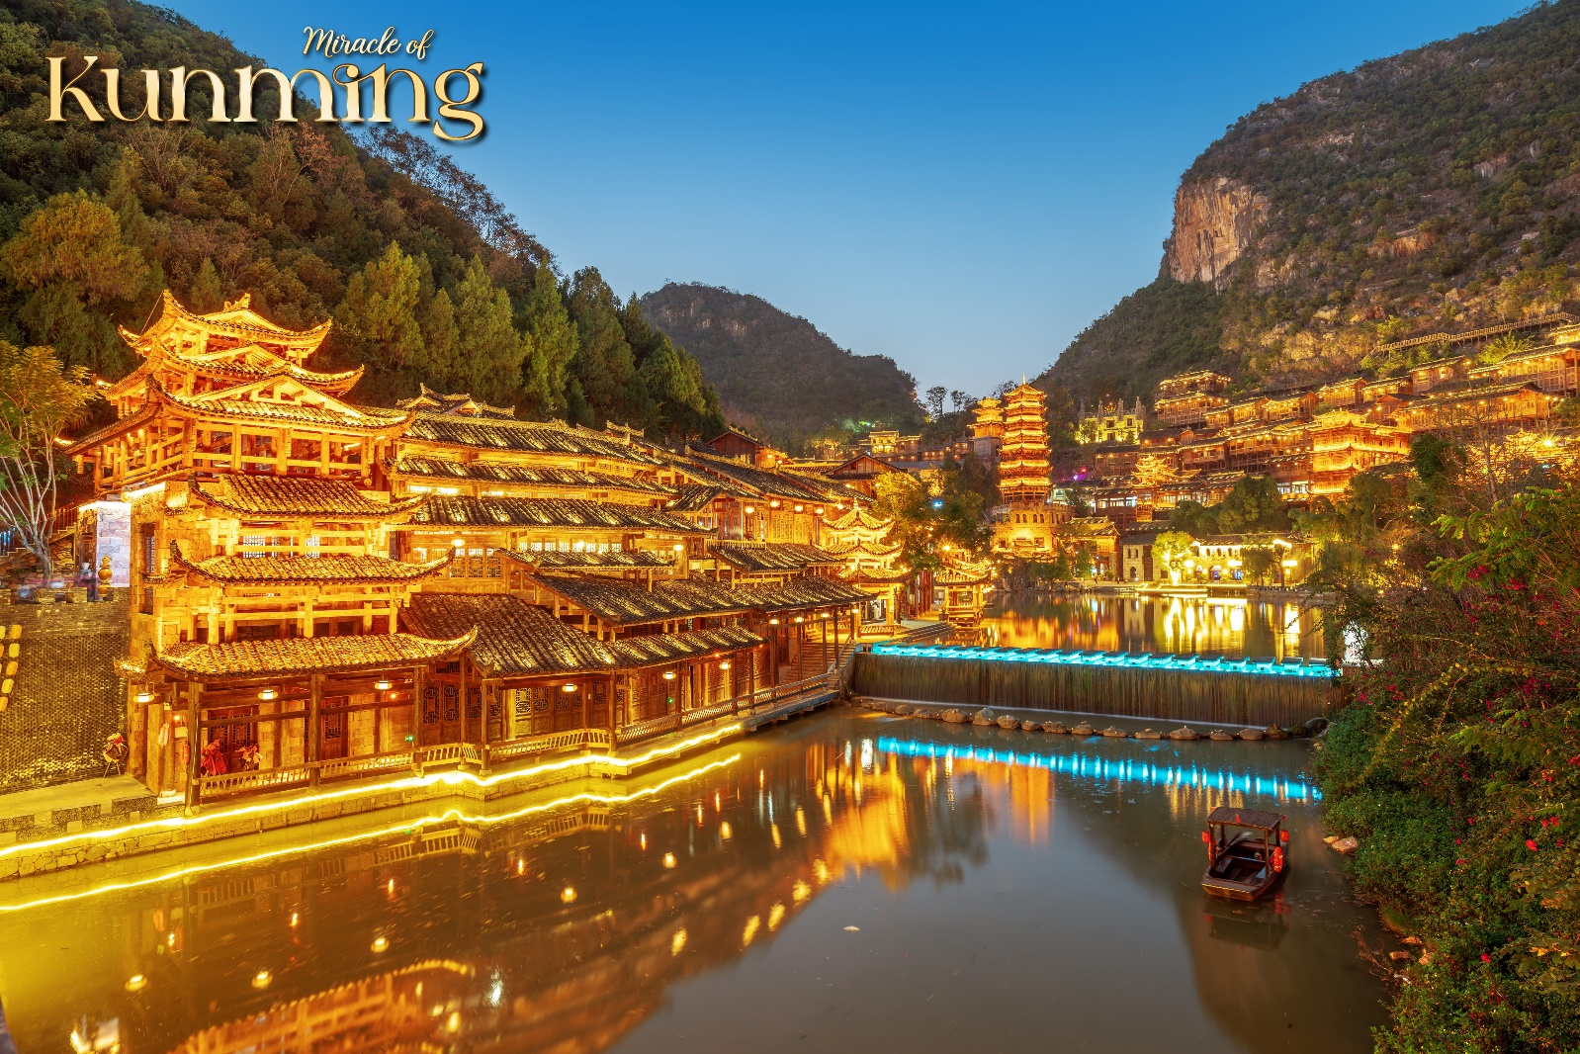

ค่ำ บริการอาหารเย็น ณ ภัตตาคาร
จากนั้น พักที่ JIN SHENG HOTEL หรือเทียบเท่าระดับ 4 ดาว
4
DAY

เมืองหมี่เล่อ • พระสังกัจจายน์องค์ใหญ่ที่สุดในโลก • ศูนย์ศิลปะเฟิงหยุน (รวมรถแบตเตอรี่) • แช่น้ำร้อน
(B/L/D)
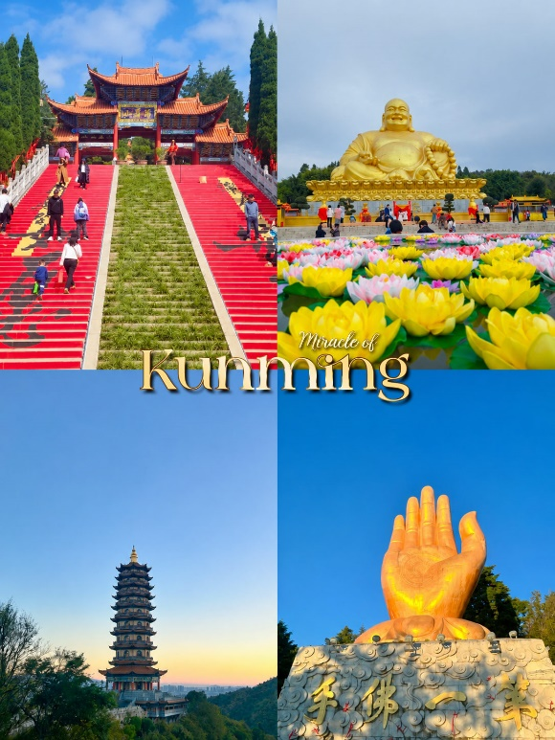
เช้า บริการอาหารเช้า ณ ห้องอาหารโรงแรม
จากนั้น ออกเดินทางสู่ เมืองหมี่เล่อ (ใช้เวลาเดินทางประมาณ 2 ชั่วโมง 40 นาที)
นำท่าน สักการะ พระสังกัจจายน์องค์ใหญ่ที่สุดในโลก ตั้งอยู่ในพื้นที่จุดชมวิวเขาจินผิง เป็นพระสังกัจจายน์ประทับนั่งที่ใหญ่ที่สุดในโลก สูง 19.99 เมตร ประทับนั่งบนฐานสูง 4.96 เมตร รูปทรงได้รับแรงบันดาลใจจากพระปั๋วไต พระภิกษุในสมัยราชวงศ์ถังผู้ล่วงลับ โดยมีบันได 1,999 ขั้นนำพาจากทางเข้าไปยังฐานของพระสังกัจจายน์ด้านบน (รวมรถแบตเตอรี่)

กลางวัน บริการอาหารกลางวัน ณ ภัตตาคาร
จากนั้น เดินทางไปยัง ศูนย์ศิลปะเฟิงหยุน โดดเด่นด้วยอาคารอิฐแดงอันเป็นเอกลักษณ์ หอศิลป์คาไลโดสโคป ออกแบบโดยหลัวซูศิลปินชาวยูนนาน สร้างขึ้นจากอิฐแดง 80 ล้านก้อนเรียงซ้อนกันเป็นรูปทรงขวดไวน์และเปลวไฟ ส่วนห้อง Half-Cloud Artists’ Club Room มีรูปร่างคล้ายก้อนเมฆ ผนังด้านนอกที่เรียงซ้อนกันตัดกับท้องฟ้าสีคราม (รวมรถแบตเตอรี่)

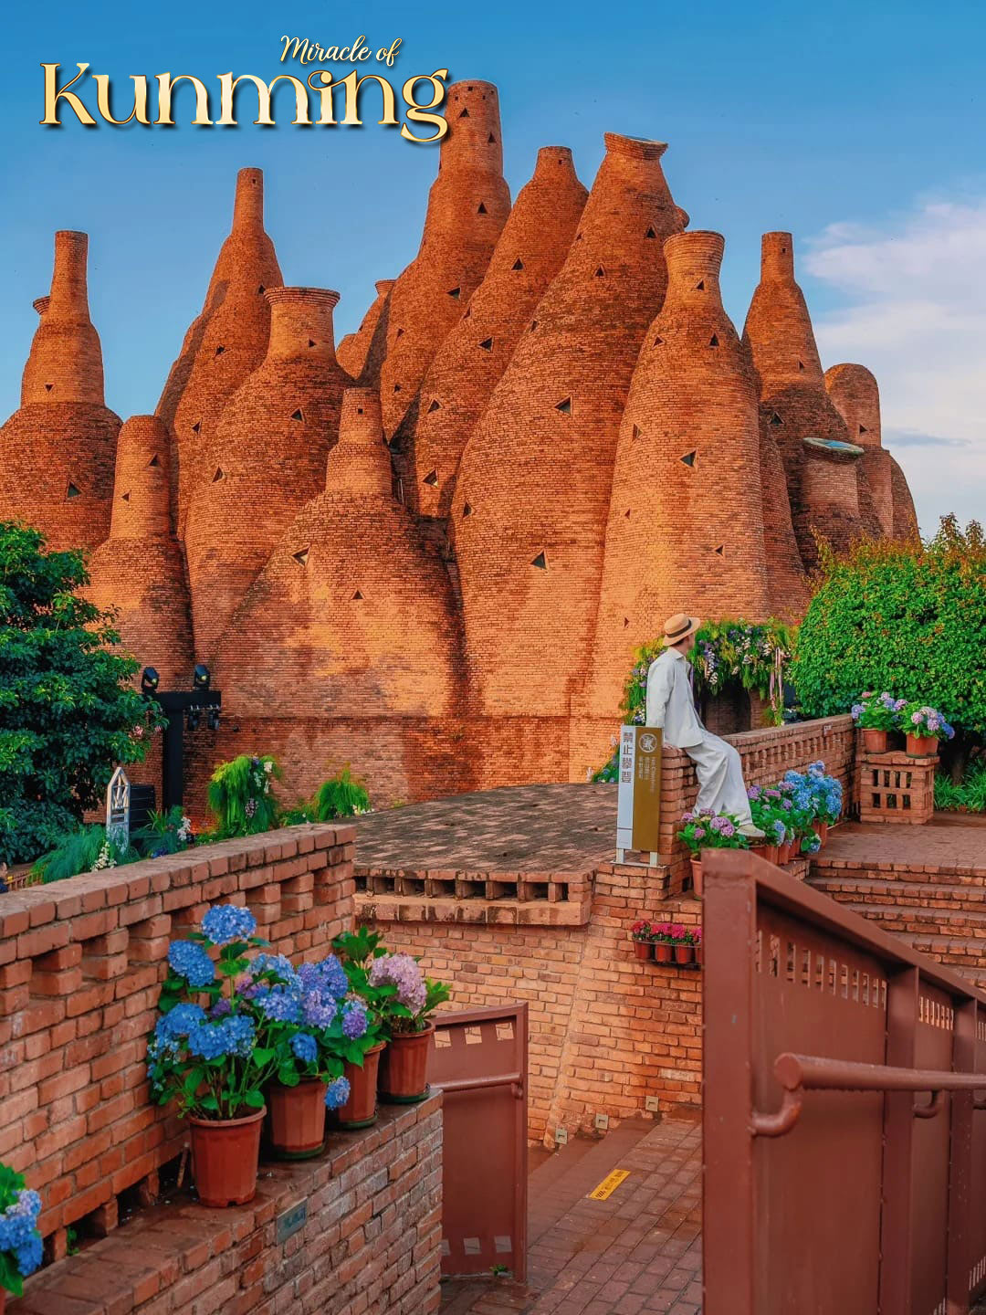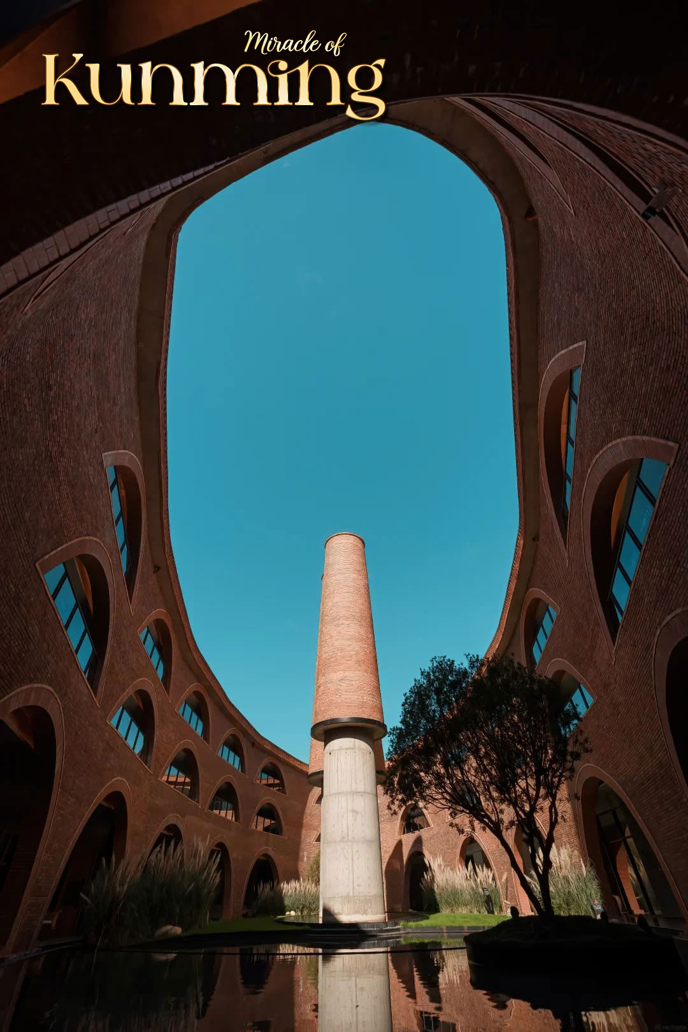
เดินทางเข้าสู่ที่พักเพื่อพักผ่อนตามอัธยาศัย ทางโรงแรมมีบริการบ่อน้ำร้อน ** กรุณาเตรียมชุดว่ายน้ำมาให้พร้อม สำหรับผู้ที่ต้องการแช่น้ำร้อน **
ค่ำ บริการอาหารเย็น ณ ภัตตาคาร มื้อพิเศษ!! อาหารกวางตุ้ง
จากนั้น พักที่ WEI YE NA HOTEL หรือระดับเทียบเท่า
5
DAY

อุทยานไท่ผิงหู • เมืองคุนหมิง • ร้านยา-ร้านหยก • ประตูม้าทองไก่หยก • ถนนคนเดินหนานผิงเจีย
(B/L/D)
เช้า บริการอาหารเช้า ณ ห้องอาหารโรงแรม
นำท่าน เดินทางสู่อุทยานไท่ผิงหูเดิมเป็นพื้นที่ หินราบและดินเสื่อมคุณภาพ (stone desertification) แต่ถูกฟื้นฟูผ่านการสร้างระบบป่าเชิงสูง ระบบคุ้มครองต้นน้ำ และระบบนิเวศเสริมชีวิต เพื่อเปลี่ยนเป็น “ปอดธรรมชาติ” ที่สวยงาม ปลูกดอกไม้หลากหลาย เช่น ทิวลิป, ลาเวนเดอร์, ทองคำ, ดอกไม้ตามฤดูกาล สร้างทิวทัศน์สวยงามตลอดทั้งปี
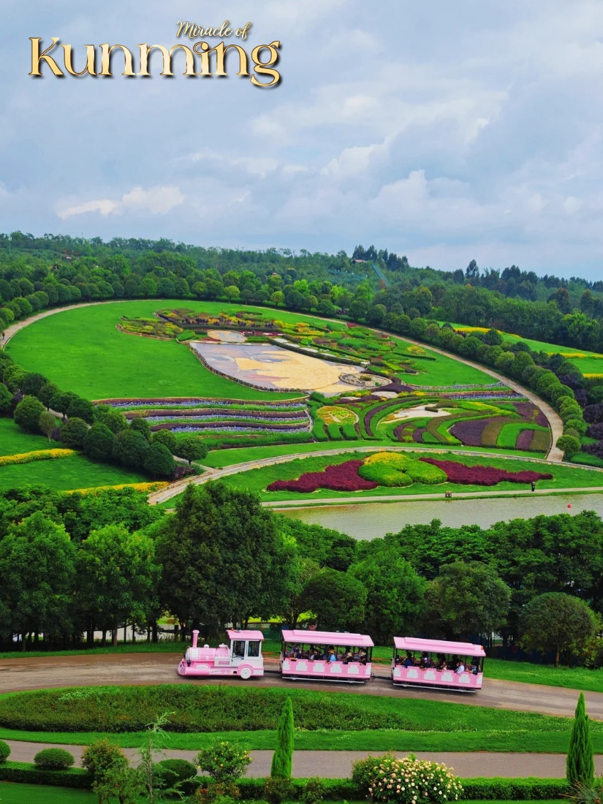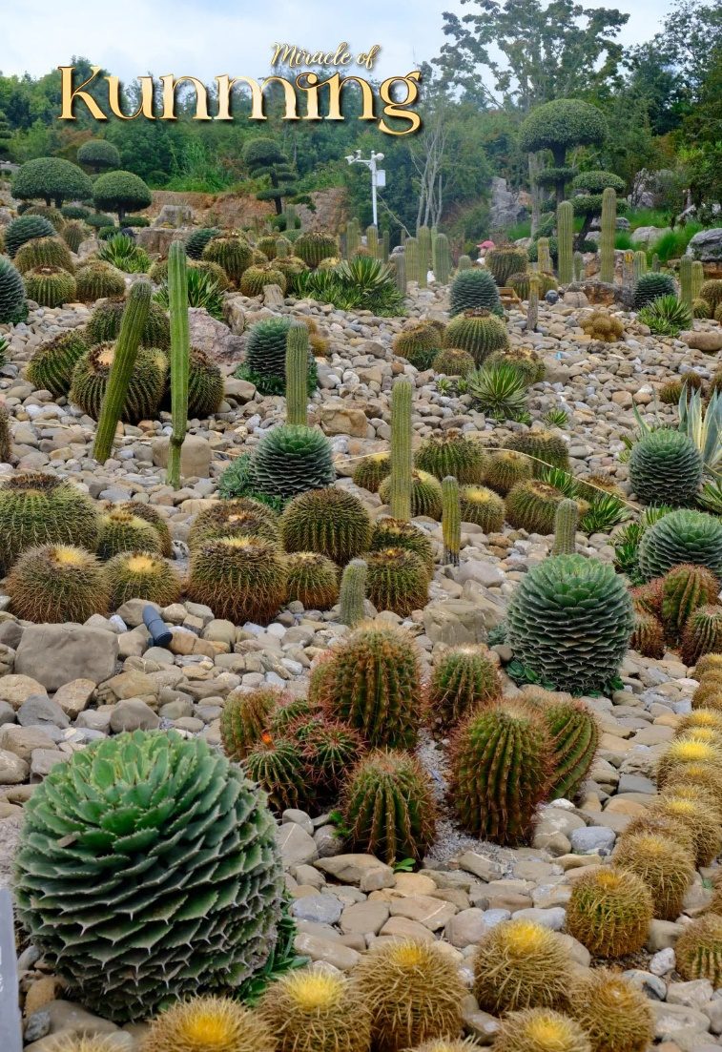
กลางวัน บริการอาหารกลางวัน ณ ภัตตาคาร
จากนั้น ออกเดินทางสู่ เมืองคุนหมิง (ใช้เวลาเดินทางประมาณ 2 ชั่วโมง) แวะชม ร้านยาและร้านหยก นำท่านไปยัง ซุ้มประตูม้าทองและซุ้มประตูไก่หยก ตั้งอยู่ที่จัตุรัสใจกลางเมืองคุนหมิง มีอายุร่วม 400 ปี ภาษาจีนเรียกว่า “จินหม่าและปี้จี” จนเป็นที่มาของชื่อถนนแห่งนี้ ช่วงแดดร่มลมตก หากอากาศดีๆ จะมีนักร้อง นักแสดง มาทำการแสดงโชว์บริเวณนี้ สร้างบรรยากาศที่ครึกครื้น และไม่ควรลืมแวะเก็บภาพซุ้มประตูที่ประดับไฟสีทองอร่ามโดดเด่นอย่างมากในช่วงค่ำ ถือเป็นจุดเช็คอินที่ห้ามพลาด
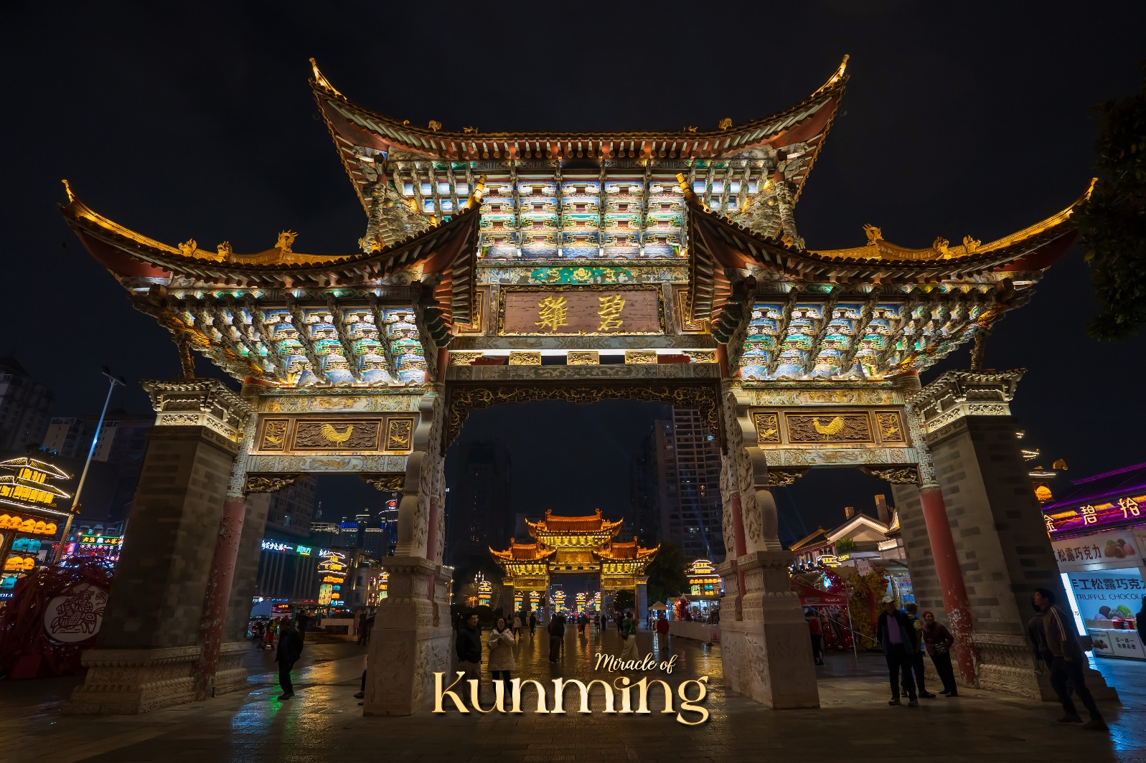
นำท่าน อิสระช้อปปิ้ง ถนนหนานผิงเจีย ถนนที่เก่าแก่ที่สุดในคุนหมิง ซึ่งตั้งอยู่ใจกลางเมือง แหล่งช้อปเสื้อผ้าแบรนด์เนมทั้งของจีนและต่างประเทศ มีสินค้าให้เลือกซื้อมากมาย ร้านเครื่องดื่ม ร้านอาหารพื้นเมือง ร้านขายของที่ระลึก และเอาใจเหล่าสาวก POP MART ให้ได้เลือกซื้อ ART TOY สุดฮิตกันอย่างเพลิดเพลิน
ค่ำ บริการอาหารเย็น ณ ภัตตาคาร มื้อพิเศษ!! เมนูสุกี้เห็ด
จากนั้น พักที่ LONG WAY HOTEL หรือระดับเทียบเท่า
6
DAY

ทุ่งดอกซากุระ ภูเขาหยวนทง • สนามบินคุนหมิงฉางสุ่ย • สนามบินสุวรรณภูมิ
(B/L/-)
เช้า บริการอาหารเช้า ณ ห้องอาหารโรงแรม
จากนั้น นำท่านเดินทางไปชม เทศกาลดอกซากุระบานภูเขาหยวนทง ที่เต็มไปด้วยซากุระประมาณ 200 ต้น และซากุระสายพันธุ์ยูนนานมากกว่า 480 ต้น ซึ่งดอกซากุระสายพันธุ์ยูนนานมีความพิเศษตรงที่ ในหนึ่งดอกจะมีกลีบดอกซ้อนกัน 7-9 ชั้น ทำให้มีลักษณะคล้ายร่ม มีความสวยงามโดดเด่นแตกต่างจากสายพันธุ์อื่นๆ ยามดอกไม้บานมองแล้วเหมือนท้องทุ่งดอกไม้ที่มีเนื้อที่นับหมื่นตารางเมตร สีชมพูสลับสีขาวของดอกซากุระนั้นเป็นภาพที่สวยงามตระการตา ซึ่งการไปชมดอกซากุระที่สวนหยวนทงกลายเป็นประเพณีที่ปฏิบัติสืบทอดกันมาตลอดของชาวคุนหมิง
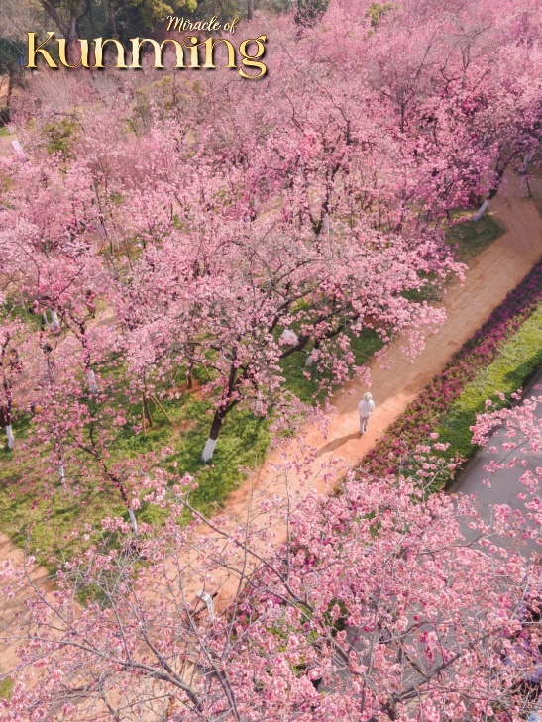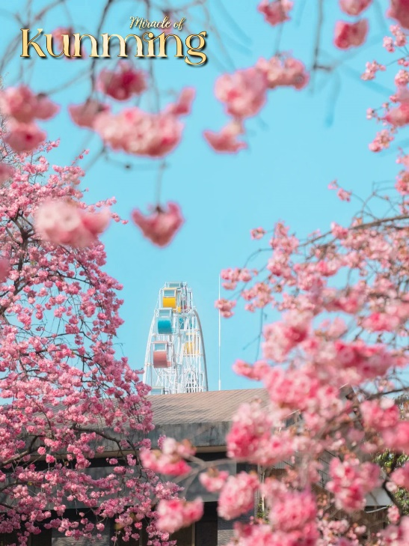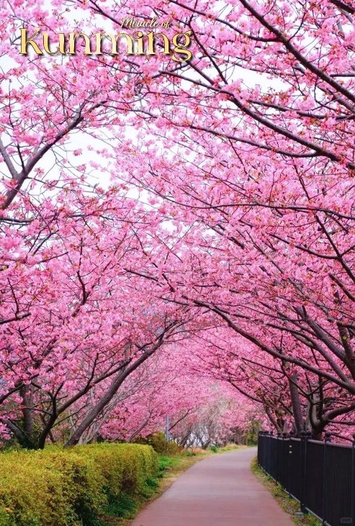
** หมายเหตุ: หากดอกไม้ร่วงโรยหรือหมดฤดูกาลก่อนกำหนด เนื่องจากสภาพอากาศหรือ ปัจจัยอื่นๆ ทางบริษัทฯ ขอสงวนสิทธิ์ปรับโปรแกรมทดแทน “สวนดอกไม้ตามฤดูกาล” หรือสถานที่อื่นๆ โดยไม่ต้องแจ้งให้ทราบล่วงหน้า
กลางวัน บริการอาหารกลางวัน ณ ภัตตาคาร
ได้เวลาสมควร นำท่านเดินทางสู่สนามบิน
17.05 น. ออกเดินทางสู่ กรุงเทพฯ โดยเที่ยวบินที่ KY8369 (ไม่บริการอาหารบนเครื่อง)
18.30 น. เดินทางถึง สนามบินสุวรรณภูมิ โดยสวัสดิภาพ พร้อมความประทับใจมิรู้ลืม
** เวลาบินอาจจะมีการเปลี่ยนแปลง กรุณาสอบถาม หรือแจ้งเจ้าหน้าที่ก่อนทุกครั้งก่อนทำการออกตั๋วภายใน **



